北京市朝阳区高三年级第二学期质量检测二
化 学
2024.5
（考试时间90分钟 满分100分）
可能用到的相对原子质量：H 1 C 12 N 14 O 16
第一部分
本部分共14题，每题3分，共42分。在每题列出的四个选项中，选出最符合题目要求的一项。
1．最近，我国研究人员成功制备出高强度、高导电性、高耐热的铝—锆—钪（Al-Zr-Sc）合金材料，为提升我国绿色铝产业深加工能力提供了支撑。下列说法不正确的是
A．Al是地壳中含量最多的金属元素
B．基态₂₁Sc的简化电子排布式是[Ar] 3d² 4s¹
C．Al-Zr-Sc合金具有高强度与合金的结构相关
D．Al-Zr-Sc合金的导电性与自由电子的运动相关
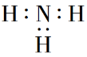
2．下列化学用语或图示表达不正确的是
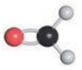
A．NH₃的电子式为
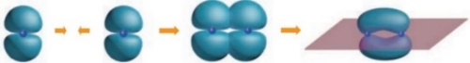
B．HCHO分子的空间结构模型为
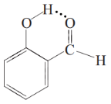
C．乙烯分子中π键的形成过程：
D．邻羟基苯甲醛分子内形成的氢键：
3．下列事实可以用平衡移动原理解释的是
A．合成氨工业中使用铁触媒，提高生产效率
B．铝片放入浓HNO₃中，待不再变化后，加热产生红棕色气体
C．在钢铁表面镀上一层锌，钢铁不易被腐蚀
D．盐碱地（含较多的NaCl、Na₂CO₃）施加适量石膏(CaSO₄·2H₂O)，土壤的碱性降低
4．下列方程式与所给事实不相符的是
A．用过量的氨水吸收SO₂：NH₃·H₂O + SO₂ === NH₄⁺ + HSO₃⁻
电解
B．用饱和食盐水制烧碱：2Cl⁻ + 2H₂O === 2OH⁻ + Cl₂↑+ H₂↑
△
C．用TiCl₄制TiO₂·xH₂O：TiCl₄ + (x+2)H₂O === TiO₂·xH₂O ↓ + 4HCl
高温
D．用焦炭还原石英砂制粗硅：SiO₂ + 2C === Si + 2CO↑
5．实验室用乙醇与浓硫酸制备乙烯并验证其性质，装置及试剂如图所示。
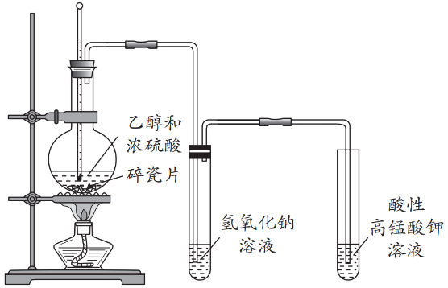
下列说法不正确的是
A．浓硫酸的催化下，乙醇转变为乙烯
B．使用NaOH溶液的目的是排除CO₂的干扰
C．使烧瓶内混合液的温度迅速上升到170℃，可减少乙醚的产生
D．在烧瓶中放入几片碎瓷片，以避免混合液在受热时暴沸
6．土壤中的微生物可将大气中的H₂S经两步反应氧化成SO₄²⁻，两步反应的能量变化如图。
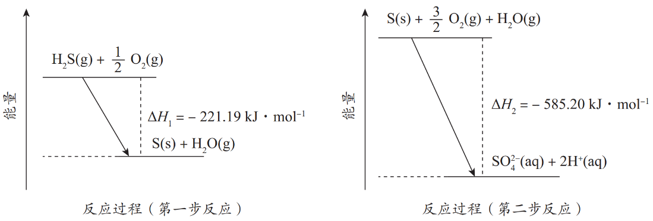
下列说法不正确的是
A．O的非金属性大于S，推知热稳定性：H₂O＞H₂S
B．两步反应中化学键断裂吸收的总能量均小于化学键形成释放的总能量
C．H₂S(g) + 2O₂(g) === SO₄²⁻(aq) + 2H⁺(aq) ΔH =－364.01 kJ·mol⁻¹
D．结合S(s)的燃烧热，可求算2H₂S(g) + 3O₂(g) === 2SO₂(g) + 2H₂O(g)的ΔH
7．实验室检验下列气体时，选用的除杂试剂和检验试剂均正确的是
 | 气体 | 除杂试剂 | 检验试剂
A | 浓硝酸分解产生的O₂ | 无 | 湿润的淀粉-KI试纸
B | 浓盐酸与MnO₂反应产生的Cl₂ | NaOH溶液 | 湿润的有色布条
C | 木炭和浓硫酸反应产生的CO₂ | 饱和NaHCO₃溶液 | 澄清石灰水
D | NH₄HCO₃分解产生的NH₃ | CaO和NaOH混合物 | 湿润的红色石蕊试纸

8．一种控制分子是否发光的“分子开关”工作原理如图所示。
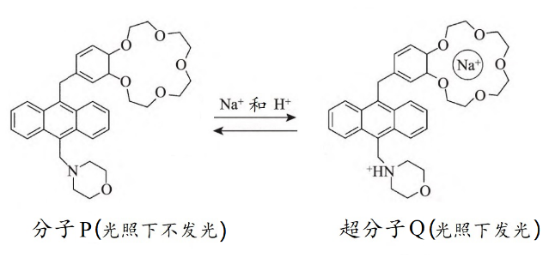
下列说法不正确的是
A．分子P中的O均为sp²杂化
B．分子P转化为超分子Q时，N与H⁺形成配位键
C．增大溶液pH并除去Na⁺ ，可使超分子Q转变为分子P
D．推测分子P可以增大NaCl在有机溶剂中的溶解度
9．有机物M在碱性条件下可发生如下反应：
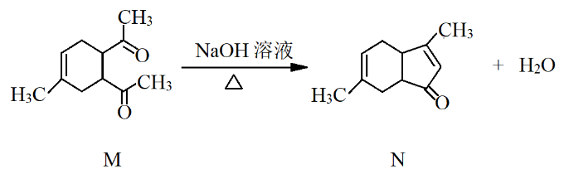
下列说法不正确的是
A．M中酮羰基邻位甲基的C—H键极性较强，易断键
B．推测M转变为N的过程中，发生了加成反应和消去反应
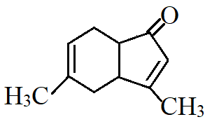
C．不能通过质谱法对M、N进行区分
D．该条件下还可能生成
10．粗盐中的杂质离子主要有SO2- 4、Ca²⁺、Mg²⁺，采用如下方法得到精制盐水，进而制取精盐（部分流程略）。
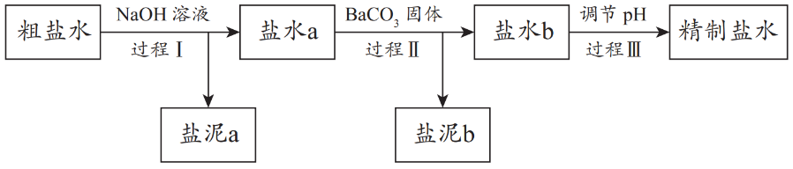
物质 | BaSO₄ | BaCO₃ | CaCO₃ | Mg(OH)₂
K_{sp}（25℃） | 1.1×10⁻¹⁰ | 2.6×10⁻⁹ | 3.4×10⁻⁹ | 5.6×10⁻¹²
已知：i．

ii．粗盐水中c(SO₄²⁻)＞c(Ca²⁺)
下列说法不合理的是
A．过程Ⅰ中当溶液pH=11时，Mg²⁺已沉淀完全
B．过程Ⅱ中加入足量的BaCO₃，盐水b中的阴离子仅含有Cl⁻、OH⁻
C．过程Ⅱ中若改为先加BaCl₂溶液、过滤后再加Na₂CO₃溶液也能达到除杂目的
D．过程 Ⅲ 中滴加盐酸调节pH，应调至溶液呈中性或微酸性
11．不对称分子刷（聚合物C）在分子自组装领域具有重要的研究价值，其合成路线如下：
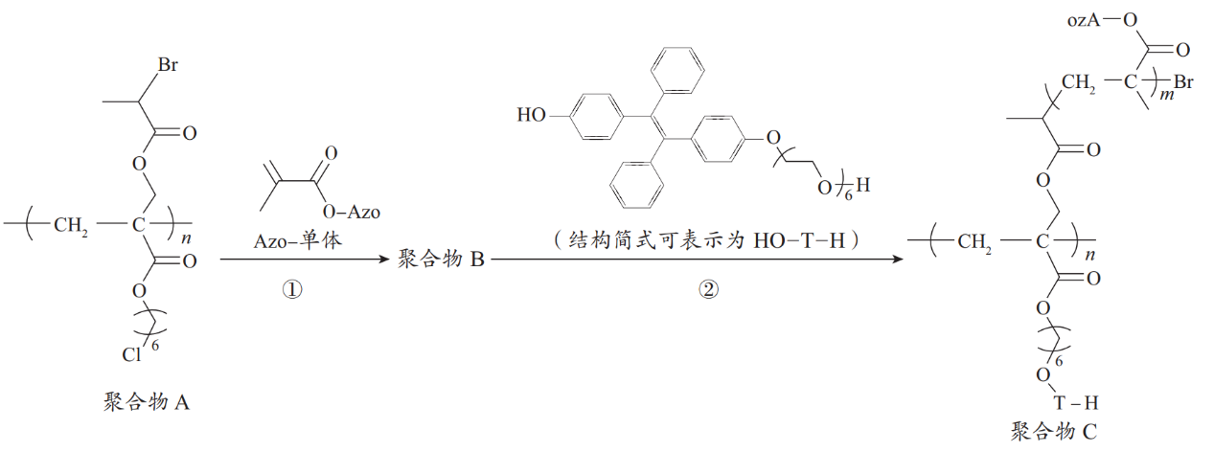
下列说法不正确的是
A．聚合物A的单体结构为：
B．反应①和②的反应类型相同
C．推测HO-T-H在空气中放置可被氧化
D．聚合物C在碱性条件下的水解产物不完全是小分子
12．研究人员利用电化学原理吸收废气中的NO₂ ，其工作原理如下图所示。
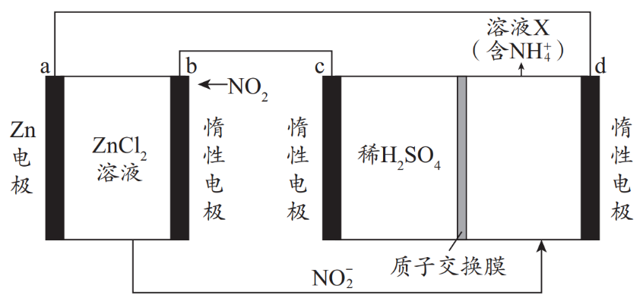
下列说法不正确的是
A．a电极为负极，c电极为阳极
B．b电极的电极反应式为：NO₂ + e⁻ === NO₂⁻
C．反应一段时间后，c极区溶液pH几乎不变
D．每吸收1 mol NO₂ ，理论上可以得到 1 mol NH₄⁺
13．将CuSO₄溶液分别滴入Na₂CO₃溶液和NaHCO₃溶液中，均产生沉淀和气泡。取①中沉淀洗涤后，加入足量盐酸，无气泡产生；取②中沉淀洗涤后，加入足量盐酸，产生少量气泡。
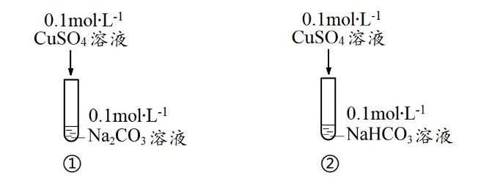
下列分析不正确的是
A．Na₂CO₃、NaHCO₃溶液中均存在c(CO₃²⁻) + c(HCO₃⁻) + c(H₂CO₃) = 0.1 mol·L⁻¹
B．CuSO₄能促进Na₂CO₃、NaHCO₃的水解
C．①中发生的反应：Cu²⁺ + 2CO₃²⁻ + 2H₂O == Cu(OH)₂↓+ 2HCO₃⁻
D．对比①②沉淀加入足量盐酸后的现象，说明溶液的c(OH⁻)和c(CO₃²⁻)均对沉淀成分有影响
14．甲烷还原二氧化碳是实现“双碳”目标的有效途径之一。常压、催化剂作用下，按照CO₂和CH₄的物质的量之比3︰1投料。有关反应如下：
Ⅰ：CH₄(g) + CO₂(g) 2CO(g) + 2H₂(g) Δ H₁ = + 247 kJ·mol⁻¹
Ⅱ：CO₂(g) + H₂(g) CO(g) + H₂O(g) Δ H₂ = + 41 kJ·mol⁻¹
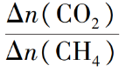
某一时段内，CH₄和CO₂的转化率随温度变化如下图所示。
已知：CO₂的转化效率=
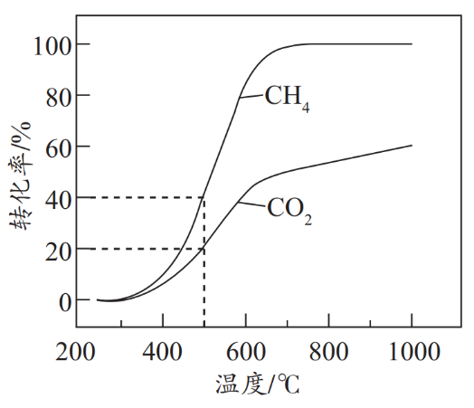
下列分析不正确的是
A．根据反应 Ⅰ、Ⅱ，低压高温有利于提高CO₂的平衡转化率
B．500℃时，CO₂的转化效率为1.5
C．由400℃升高到600℃，含氢产物中水的占比增大
D．由700℃升高到1000℃，CO₂的转化效率逐渐增大
第二部分
本部分共5题，共58分。
15．（10分）氢的有效储存与释放是氢能应用的关键问题之一。
Ⅰ．有机储氢材料
（1）N-乙基咔唑是具有应用前景的储氢材料，其储氢、释氢原理如图1所示。
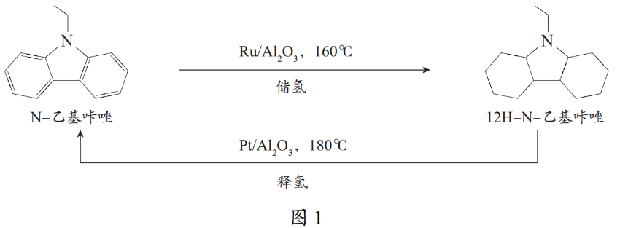
① 基态N原子价层电子轨道表示式为 。
② Al₂O₃晶体中离子键的百分数为41%。分析Na₂O、MgO、SiO₂、P₂O₅中离子键的百分数小于41%的有 。
③ 比较在水中的溶解性：12H-N-乙基咔唑 乙胺(C₂H₅NH₂) （填“＞”
或“＜”）。
（2）HCOOH是安全方便的具有应用前景的液态储氢材料。HCOOH催化释氢的可能
机理如图2所示。
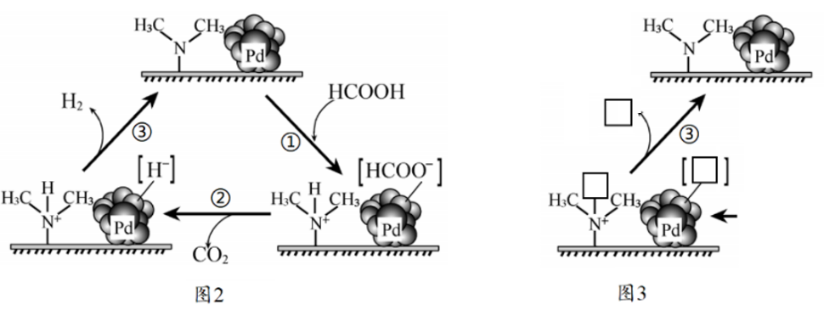
① 依据VSEPR模型，CO₂中心原子上的价层电子对数是 。
② 为证实上述机理，用HCOOD代替HCOOH进行实验。在图3中补充HCOOD催化释氢部分过程的相应内容。
Ⅱ．复合储氢材料
（3）一种新型储氢材料的晶胞形状为正方体如图4。
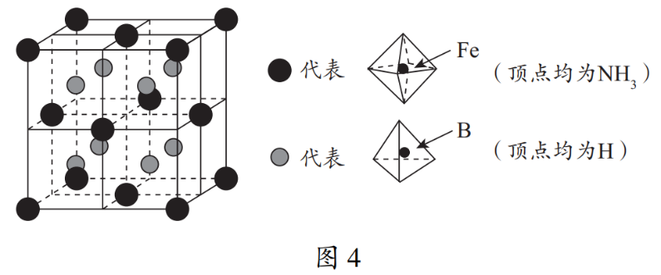
① 该物质的化学式为 。（电负性：B元素为2.0，H元素为2.1）
② 已知阿伏加德罗常数为 N_{A}，该物质的摩尔质量为 M g·mol⁻¹，该晶体的密度为ρ g·cm⁻³，则晶胞边长为 nm。（1 cm =10 ⁷ nm）
16．（12分）研究发现，[Fe(Ⅱ)-Y]²⁻溶液可用于脱除烟气中的NO_{x}（含约90%的NO和少量NO₂等），流程如图。
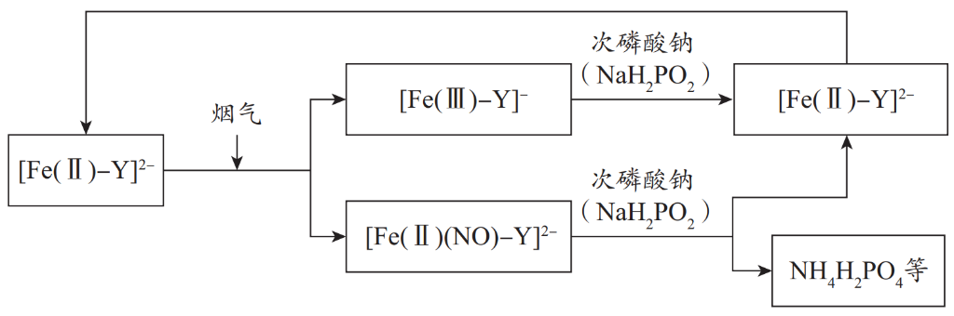
已知：i. [Fe(Ⅱ)-Y]²⁻由FeSO₄与H₄Y（乙二胺四乙酸，是一种有机弱酸）的钠盐形成。
ii. [Fe(Ⅱ)-Y]²⁻ (aq) + NO(g) [Fe(Ⅱ) (NO)-Y]²⁻(aq) ΔH＜0
（1）烟气中的NO₂与水反应的化学方程式为 。
（2）[Fe(Ⅱ)-Y]²⁻的结构如下图所示，其中心离子的配位数为 。
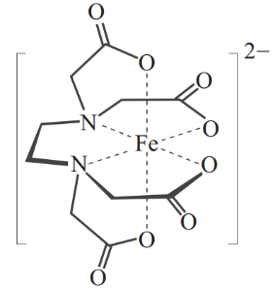
（3）探究影响[Fe(Ⅱ)-Y]²⁻脱除NO的因素。
① O₂的影响：弱酸性条件下O₂会降低[Fe(Ⅱ)-Y]²⁻对NO脱除效率，结合离子方程式说明原因 。
② 温度的影响：研究发现60℃时NO脱除效率比30℃时低，分析可能原因 。
③ pH的影响：将NO按一定流速通入不同pH的[Fe(Ⅱ)-Y]²⁻溶液中，研究pH对NO脱除效率的影响，结果如下图。
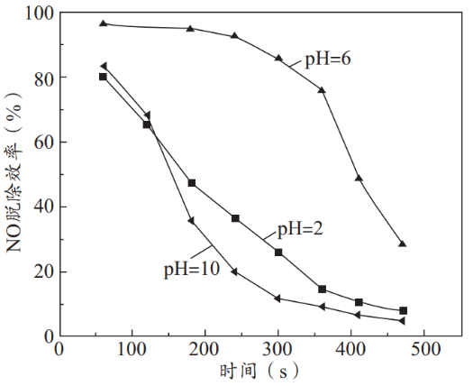
相同的时间内，pH=2和pH=10时NO脱除效率均低于pH=6时，解释原因 。
（4）酸性条件下[Fe(Ⅱ)-Y]²⁻再生。
（将离子方程式补充完整）
17． (12分) 化合物M作为抗肿瘤候选药物正处于临床研究，其合成路线如下：
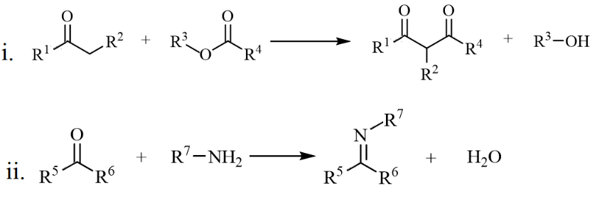
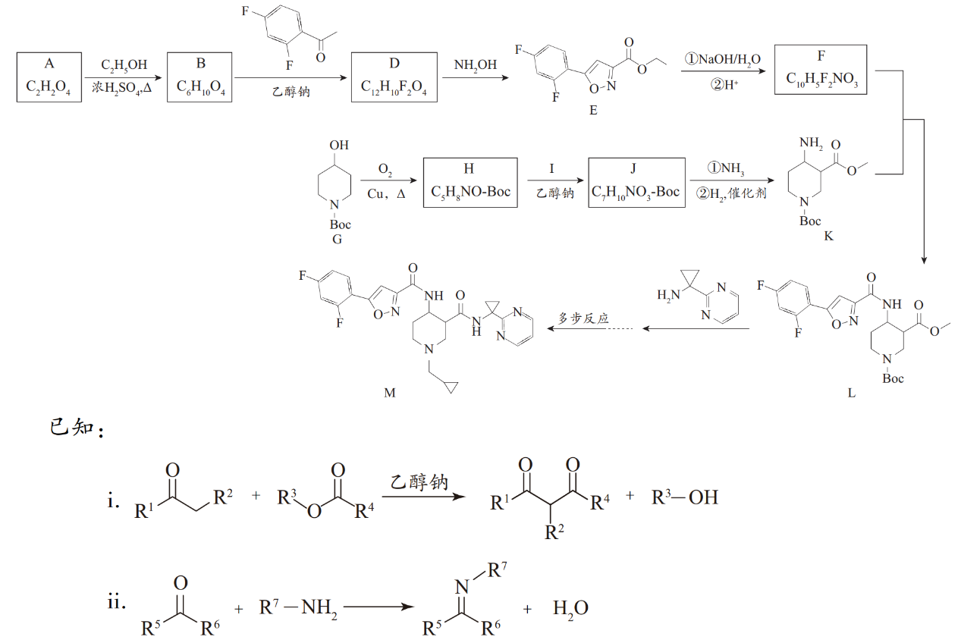
乙醇钠
（1）A中所含官能团是 。
（2）D的结构简式是 。
（3）D→E的转化过程中，还可能生成E的同分异构体，其中一种同分异构体的结构简式是 。
（4）G→H的化学方程式是 。
（5）I的分子式为C₃H₆O₃，核磁共振氢谱中只有一组峰，I的结构简式是 。
（6）的合成步骤如下：
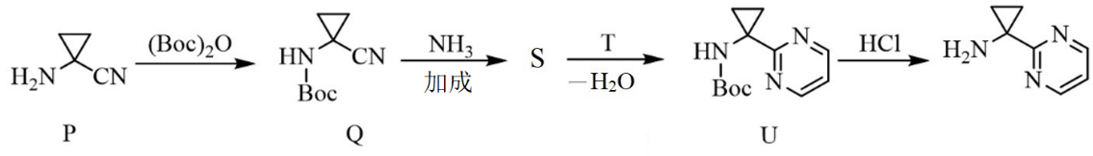
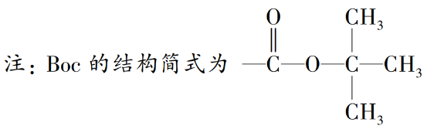
① T的结构简式是 。
② 上述合成中P→Q的目的是 。
18．（12分）以铬铁矿（主要成分为FeCr₂O₄，还含有MgO、Al₂O₃、SiO₂等）为原料制备Na₂Cr₂O₇· 2H₂O的一种工艺流程如图。
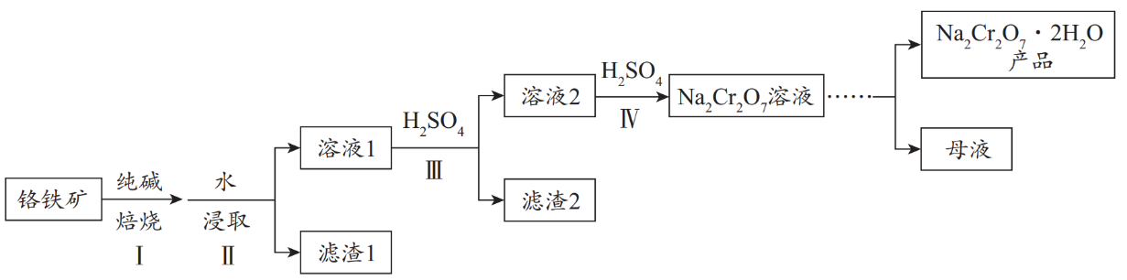
已知：Al₂O₃与纯碱焙烧转化为NaAlO₂，SiO₂与纯碱焙烧转化为Na₂SiO₃。
（1）过程 Ⅰ 中FeCr₂O₄转化为Fe₂O₃和Na₂CrO₄，反应中FeCr₂O₄与O₂化学计量数之比为 。
（2）滤渣1主要含有 。
（3）矿物中相关元素可溶性组分的物质的量浓度c与pH的关系如下图所示。
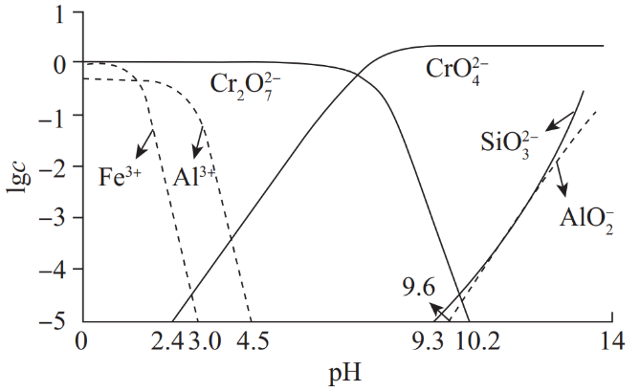
① 过程 Ⅲ 中使用H₂SO₄溶液的目的是 。
② 过程 Ⅳ 发生反应2CrO₄²⁻ + 2H⁺ Cr₂O₇²⁻+ H₂O，计算该反应的K≈ 。
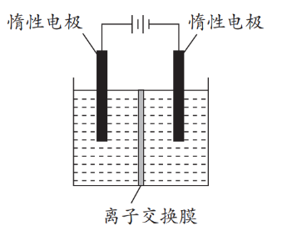
（4）利用膜电解技术，以Na₂CrO₄溶液为阳极室电解质溶液，NaOH溶液为阴极室电解质溶液也可以制备Na₂Cr₂O₇，装置如图。
① 离子交换膜应该选用 。
a. 阴离子交换膜 b. 质子交换膜 c. 阳离子交换膜
② 结合方程式解释Na₂Cr₂O₇产生的原理 。
（5）测定产品中Na₂Cr₂O₇·2H₂O的质量分数。
称取a g 产品，用500 mL 容量瓶配制为待测液。取25 mL待测液于锥形瓶中，加入蒸馏水和稀硫酸等，用b mol· L⁻¹ (NH₄)₂Fe(SO₄)₂标准溶液滴定至终点，消耗标准溶液v mL。产品中Na₂Cr₂O₇· 2H₂O（摩尔质量为M g· mol⁻¹）的质量分数为 。
已知：酸性条件下Cr₂O₇²⁻被还原为Cr³⁺。
19．（12分）以CuCl₂溶液、浓盐酸为腐蚀液，能将覆铜板上不需要的铜腐蚀。某小组对此反应过程进行探究。
资料：ⅰ．水溶液中：[CuCl₃] ²⁻呈无色；[CuCl₄]²⁻呈黄色；[Cu₂Cl₄(H₂O)]⁻呈棕色。
ⅱ．[CuCl₃] ²⁻ CuCl + 2Cl－；CuCl为白色固体，难溶于水。
将等体积的溶液 a 分别加入到等量铜粉中，实验记录如下：
实验 | 溶液a | 现象
Ⅰ | CuCl₂溶液（1 mol·L⁻¹） | 产生白色沉淀，溶液蓝色变浅，5h时铜粉剩余
Ⅱ | 浓盐酸（10 mol·L⁻¹） | 产生无色气泡，溶液无色；继而溶液变为黄色；  较长时间后溶液变为棕色，5h时铜粉剩余
Ⅲ | CuCl₂溶液（1 mol·L⁻¹） 和浓盐酸（10 mol·L⁻¹） | 溶液由黄绿色变为棕色，无气泡；随着反应进行，溶液颜色变浅，后接近于无色，5h时铜粉几乎无剩余
（1）Ⅰ 中产生白色沉淀的离子方程式是______。
（2）对于实验 Ⅱ 的现象进行分析。
① 经检验II中气体为H₂。分析气体产生的原因，进行实验：将5mol·L⁻¹H₂SO₄溶液加入到铜粉中，溶液慢慢变蓝，未检测到H₂。
依据电极反应式，分析产生H₂的原因______。
② II中溶液变为黄色，用离子方程式解释可能原因 。
（3）对比实验Ⅰ、Ⅲ，分析实验Ⅲ中将溶液a加入到铜粉中未产生白色沉淀的原因。
① 假设1：c(Cl－)增大，白色沉淀不能稳定存在。
实验验证：取 Ⅰ 中洗涤后的沉淀，加入饱和NaCl溶液，白色沉淀溶解。结合
平衡移动原理解释沉淀溶解的原因______。
② 假设2：c(H⁺)增大，白色沉淀不能稳定存在。
实验验证： ______（填操作和现象），证实假设2不合理。
（4） 实验 Ⅱ、Ⅲ 对比，实验 Ⅱ 中产生气泡，实验 Ⅲ 中无气泡。分析可能原因______。
（5）结合现象和化学反应原理解释选择CuCl₂与浓盐酸的混合液而不单独选择CuCl₂溶液或浓盐酸做腐蚀液的原因______。

（考生务必将答案答在答题卡上，在试卷上作答无效）

